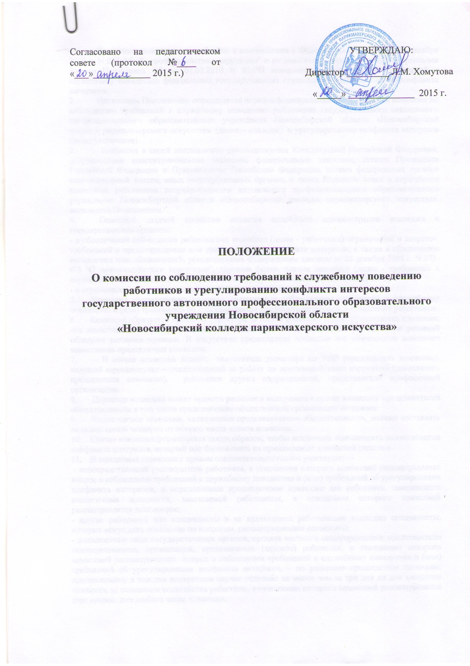

- Настоящее положение разработано в соответствии с Федеральным законом от 25 декабря 2008 г. N 273-ФЗ "О противодействии коррупции" и по аналогии с нормами, предусмотренными Указом Президента РФ от 01.07.2010 N 821"О комиссиях по соблюдению требований к служебному поведению федеральных государственных служащих и урегулированию конфликта интересов.
- Настоящим Положением определяется порядок формирования и деятельности комиссии по соблюдению требований к служебному поведению работников государственного автономного профессионального образовательного учреждения Новосибирской области «Новосибирский колледж парикмахерского искусства» (далее – колледж) и урегулированию конфликта интересов (далее - комиссия).
- Комиссия в своей деятельности руководствуется Конституцией Российской Федерации, федеральными конституционными законами, федеральными законами, актами Президента Российской Федерации и Правительства Российской Федерации, актами федеральных органов исполнительной власти, иных государственных органов, а также Кодексом этики и служебного поведения работников государственного автономного профессионального образовательного учреждения Новосибирской области «Новосибирский колледж парикмахерского искусства», настоящим Положением.
- Основной задачей комиссии является содействие администрации колледжа и государственным органам:
- в обеспечении соблюдения работниками колледжа (далее - работники) ограничений и запретов, требований о предотвращении или урегулировании конфликта интересов, а также в обеспечении исполнения ими обязанностей, установленных Федеральным законом от 25 декабря 2008 г. N 273-ФЗ "О противодействии коррупции", другими федеральными законами (далее - требования к служебному поведению и (или) требования об урегулировании конфликта интересов);
- в осуществлении в колледже мер по предупреждению коррупции.
5. Комиссия рассматривает вопросы, связанные с соблюдением требований к служебному поведению и (или) требований об урегулировании конфликта интересов, в отношении работников.
6. Комиссия образуется приказом директора. В состав комиссии входят председатель комиссии, его заместитель, секретарь и члены комиссии. Все члены комиссии при принятии решений обладают равными правами. В отсутствие председателя комиссии его обязанности исполняет заместитель председателя комиссии.
7. В состав комиссии входят: заместитель директора по УПР (председатель комиссии), ведущий юрисконсульт – ответственный за работу по противодействию коррупции (заместитель председателя комиссии), работники других подразделений, представители профсоюзной организации.
8. Директор колледжа может принять решение о включении в состав комиссии представителей общественности в том числе представители общественной организации ветеранов
9. Число членов комиссии, являющихся представителями общественности, должно составлять не менее одной четверти от общего числа членов комиссии.
10. Состав комиссии формируется таким образом, чтобы исключить возможность возникновения конфликта интересов, который мог бы повлиять на принимаемые комиссией решения.
11. В заседаниях комиссии с правом совещательного голоса участвуют:
- непосредственный руководитель работника, в отношении которого комиссией рассматривается вопрос о соблюдении требований к служебному поведению и (или) требований об урегулировании конфликта интересов, и определяемые председателем комиссии два работника, замещающих аналогичные должности, замещаемой работником, в отношении которого комиссией рассматривается этот вопрос;
- другие работники или специалисты и не являющиеся работниками колледжа специалисты, которые могут дать пояснения по вопросам, рассматриваемым комиссией;
- должностные лица государственных органов, органов местного самоуправления; представители заинтересованных организаций; представитель (адвокат) работника, в отношении которого комиссией рассматривается вопрос о соблюдении требований к служебному поведению и (или) требований об урегулировании конфликта интересов, - по решению председателя комиссии, принимаемому в каждом конкретном случае отдельно не менее чем за три дня до дня заседания комиссии на основании ходатайства работника, в отношении которого комиссией рассматривается этот вопрос, или любого члена комиссии.
12. Заседание комиссии считается правомочным, если на нем присутствует не менее двух третей от общего числа членов комиссии. Проведение заседаний без участия хотя бы части членов комиссии, представляющих общественность, недопустимо.
13. При возникновении прямой или косвенной личной заинтересованности члена комиссии, которая может привести к конфликту интересов при рассмотрении вопроса, включенного в повестку дня заседания комиссии, он обязан до начала заседания заявить об этом. В таком случае соответствующий член комиссии не принимает участия в рассмотрении указанного вопроса.
14. Основаниями для проведения заседания комиссии являются:
а) представление директора о несоблюдении работником требований к служебному поведению и (или) требований об урегулировании конфликта интересов;
б) обращение о конфликте интересов, поступившее непосредственно в комиссию, либо должностному лицу, ответственному за работу по профилактике коррупционных и иных правонарушений от работника, иного физического лица или организации;
в) представление директора колледжа или любого члена комиссии, касающееся обеспечения соблюдения работниками требований к служебному поведению и (или) требований об урегулировании конфликта интересов либо осуществления в колледже мер по предупреждению коррупции;
15. Комиссия не рассматривает сообщения о преступлениях и административных правонарушениях, а также анонимные обращения, не проводит проверки по фактам нарушения служебной дисциплины.
16. Председатель комиссии при поступлении к нему информации, содержащей основания для проведения заседания комиссии
- в 3-дневный срок назначает дату заседания комиссии (дата заседания комиссии не может быть назначена позднее семи дней со дня поступления указанной информации),
- организует ознакомление работника, в отношении которого комиссией рассматривается вопрос о соблюдении требований к служебному поведению и (или) требований об урегулировании конфликта интересов, его представителя, членов комиссии и других лиц, участвующих в заседании комиссии, с информацией, поступившей в комиссию, либо должностному лицу, ответственному за работу по профилактике коррупционных и иных правонарушений, и с результатами ее проверки;
- рассматривает ходатайства о приглашении на заседание комиссии лиц, указанных в пункте 11 настоящего Положения, принимает решение об их удовлетворении (об отказе в удовлетворении) и о рассмотрении (об отказе в рассмотрении) в ходе заседания комиссии дополнительных материалов.
17. Заседание комиссии проводится в присутствии работника, в отношении которого рассматривается вопрос о соблюдении требований к служебному поведению и (или) требований об урегулировании конфликта интересов. При наличии письменной просьбы работника, о рассмотрении указанного вопроса без его участия заседание комиссии проводится в его отсутствие. В случае неявки на заседание комиссии работника (его представителя) и при отсутствии письменной просьбы государственного служащего о рассмотрении данного вопроса без его участия рассмотрение вопроса откладывается. В случае повторной неявки работника без уважительной причины комиссия может принять решение о рассмотрении данного вопроса в его отсутствие.
18. На заседании комиссии заслушиваются пояснения работника (с их согласия), и иных лиц, рассматриваются материалы по существу вынесенных на данное заседание вопросов, а также дополнительные материалы.
19. Члены комиссии и лица, участвовавшие в ее заседании, не вправе разглашать сведения, ставшие им известными в ходе работы комиссии.
20. По итогам рассмотрения вопроса, комиссия принимает одно из следующих решений:
а) установить, что государственный служащий соблюдал требования к служебному поведению и (или) требования об урегулировании конфликта интересов;
б) установить, что государственный служащий не соблюдал требования к служебному поведению и (или) требования об урегулировании конфликта интересов. В этом случае комиссия рекомендует директору колледжа указать работнику на недопустимость нарушения требований к служебному поведению и (или) требований об урегулировании конфликта интересов либо применить к государственному служащему конкретную меру ответственности.
21. Для исполнения решений комиссии могут быть подготовлены проекты приказов, или поручений директора, которые в установленном порядке представляются на рассмотрение директора колледжа.
22. Решения комиссии принимаются тайным голосованием (если комиссия не примет иное решение) простым большинством голосов присутствующих на заседании членов комиссии.
23. Решения комиссии оформляются протоколами, которые подписывают члены комиссии, принимавшие участие в ее заседании. Решения комиссии для директора колледжа носят рекомендательный характер.
24. В протоколе заседания комиссии указываются:
а) дата заседания комиссии, фамилии, имена, отчества членов комиссии и других лиц, присутствующих на заседании;
б) формулировка каждого из рассматриваемых на заседании комиссии вопросов с указанием фамилии, имени, отчества, должности работника, в отношении которого рассматривается вопрос о соблюдении требований к служебному поведению и (или) требований об урегулировании конфликта интересов;
в) предъявляемые к работнику претензии, материалы, на которых они основываются;
г) содержание пояснений работника и других лиц по существу предъявляемых претензий;
д) фамилии, имена, отчества выступивших на заседании лиц и краткое изложение их выступлений; е) источник информации, содержащей основания для проведения заседания комиссии, дата поступления информации в комиссию;
ж) другие сведения;
з) результаты голосования;
и) решение и обоснование его принятия.
25. Член комиссии, не согласный с ее решением, вправе в письменной форме изложить свое мнение, которое подлежит обязательному приобщению к протоколу заседания комиссии и с которым должен быть ознакомлен работник.
26. Копия протокола заседания комиссии в 3-дневный срок со дня заседания направляется директору колледжа, полностью или в виде выписок из него - работнику, а также по решению комиссии - иным заинтересованным лицам.
27. Директор колледжа обязан рассмотреть протокол заседания комиссии и вправе учесть в пределах своей компетенции содержащиеся в нем рекомендации при принятии решения о применении к работнику мер ответственности, предусмотренных нормативными правовыми актами Российской Федерации, а также по иным вопросам организации противодействия коррупции. О рассмотрении рекомендаций комиссии и принятом решении директор колледжа в письменной форме уведомляет комиссию в месячный срок со дня поступления к нему протокола заседания комиссии. Решение директора колледжа оглашается на ближайшем заседании комиссии и принимается к сведению без обсуждения.
28. В случае установления комиссией признаков дисциплинарного проступка в действиях (бездействии) работника информация об этом представляется директору для решения вопроса о применении к работнику мер ответственности, предусмотренных нормативными правовыми актами Российской Федерации.
29. В случае установления комиссией факта совершения работником действия (факта бездействия), содержащего признаки административного правонарушения или состава преступления, председатель комиссии обязан передать информацию о совершении указанного действия (бездействии) и подтверждающие такой факт документы в правоприменительные органы в 3-дневный срок, а при необходимости - немедленно.
30. Копия протокола заседания комиссии или выписка из него приобщается к личному делу работника, в отношении которого рассмотрен вопрос о соблюдении требований к служебному поведению и (или) требований об урегулировании конфликта интересов.
31. Выписка из решения комиссии, заверенная подписью секретаря комиссии и печатью колледжа, вручается работнику, под роспись или направляется заказным письмом с уведомлением по указанному им в обращении адресу не позднее одного рабочего дня, следующего за днем проведения соответствующего заседания комиссии.
32. Организационно-техническое и документационное обеспечение деятельности комиссии, а также информирование членов комиссии о вопросах, включенных в повестку дня, о дате, времени и месте проведения заседания, ознакомление членов комиссии с материалами, представляемыми для обсуждения на заседании комиссии, осуществляются кадровой службой.

